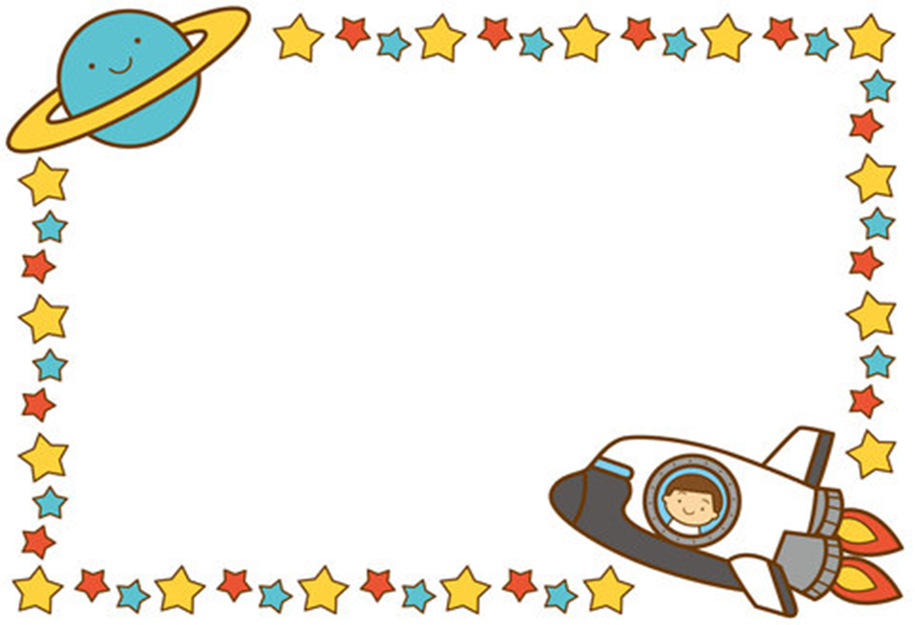

Игры для развития речи
по теме «Космос»

Игра «Первый звук»
Взрослый называет слова по теме, а ребёнок называет первый звук в слове.
(космонавт, комета, спутник, звезда, планета, ракета, астроном, скафандр, Солнце, Земля, Нептун, Уран, Марс, Юпитер, Венера, Луна, и т.п.)

Игра «Придумай продолжение истории»
- Приземлившись на неизвестную планету, космонавты вышли...
- На базе космонавты приступили к тренировкам. Они…
- Астроном уже много лет наблюдал за звёздами и планетами через телескоп. И однажды он увидел…

Игра «Бывает – не бывает»
Звук С
Космонавты полетели в космос.
Стас рисует космический спутник.
Солнце светит ночью.

Звук Ш
Саша решил стать космонавтом.
Маша дошла до солнца пешком.
Наташа слышала истории о пришельцах.

Звук Л
Ласточка долетела до Луны.
Космонавт обогнал луноход.
Месяц – это неполная луна.

Звук Р
На ракете летают в другие страны.
Сережа построил ракету из конструктора.
Ракета быстрее катера.

КОСМИЧЕСКИЕ СТАНЦИИ
(Читаем, отвечаем на вопросы, пересказываем.)
В будущем, когда корабли полетят к другим планетам, им предстоит пролетать огромные расстояния. Даже путешествие к нашему ближайшему соседу — Марсу — продлится более года. На космических станциях можно будет заправляться горючим, делать ремонт, пополнять запасы еды.
Сейчас на станциях делают опыты с растениями и животными, проводят исследования космоса.
По М. Булу
Вопросы:
1.Для чего нужны космические станции?
2.Что сегодня делают на космических станциях?
7.Дидактическая игра «Составь предложение»
станция, космонавт, работать.
Лететь, в, ракета, космос.

Пальчиковая гимнастика «Космонавт».
(развитие мелкой моторики)

В тёмном небе звёзды светят, (Сжимаем и разжимаем кулачки.)
Космонавт летит в ракете. (Потираем ладонь о ладонь.)
День летит и ночь летит. (Сжимаем и разжимаем кулачки.)
И на землю вниз глядит. (Имитируем бинокль.)
Видит сверху он поля, (Разводим руки в стороны ладонями вниз.)
Горы, реки и моря.
(Руки поднимаем вверх, показывая высоту гор. Ладони соединяем и выполняем волнообразные движения, имитируем реку. Разводим руки в стороны ладонями вверх.)
Видит он весь шар земной, (Соединяем руки над головой.)
Шар земной – наш дом родной. (Попеременно пожимаем руки.)

